Étapes à suivre pour la création de l’atelier #1

1-Choisir quelques objets et avoir une source de lumière, lampe sur pied, lampe de poche ou lumière du cellulaire.

2-Projeter les ombres des objets sur une feuille (grandeur de votre choix)

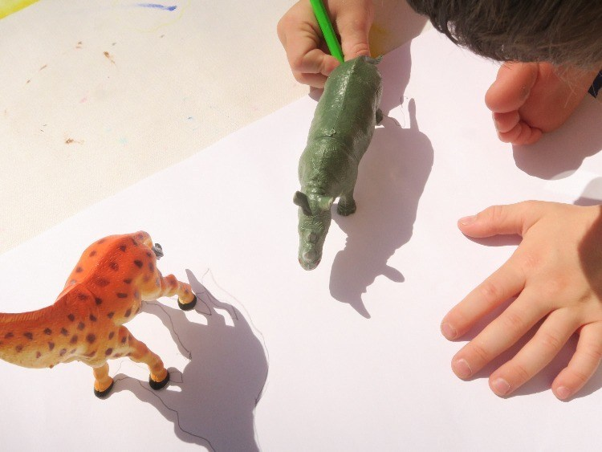

3- Tracer avec un crayon mine les contours.

4-Superposer plusieurs ombres d’objets en jouant avec la grandeur des ombres portées. Vous devez remplir la feuille d’ombres. Elles vont s’entrecoupées et créer des formes géométriques abstraites.

5-Remplir ces formes avec des motifs, de la couleur, du pastel, de l’aquarelle etc.

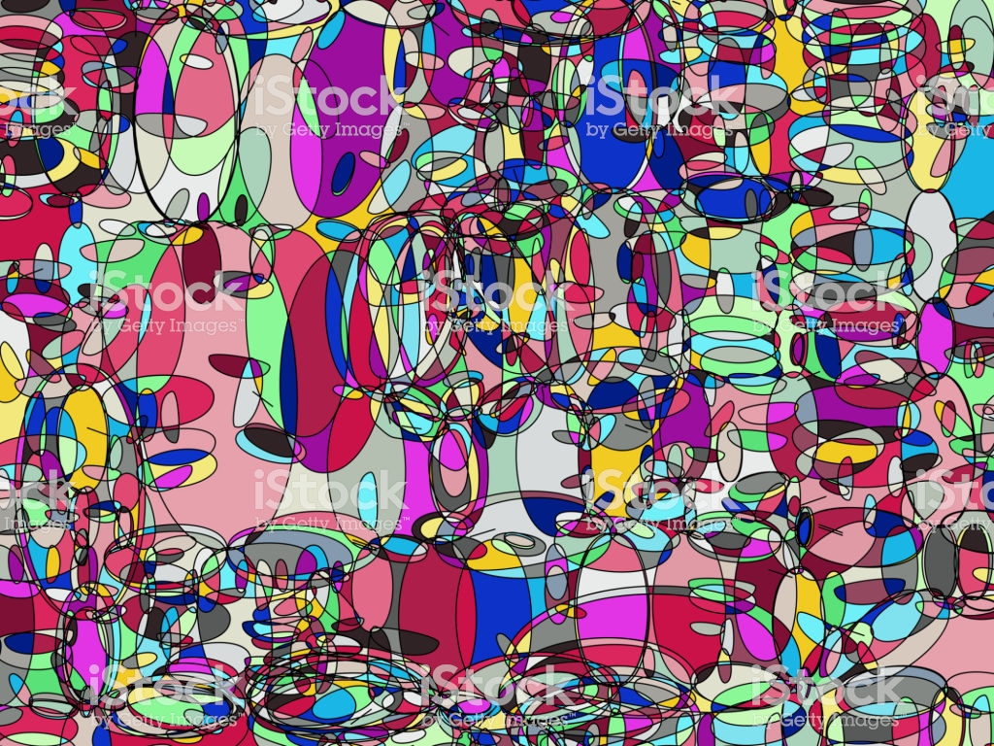/Users/julietalbot/Desktop/fe13b1e185ab4cdc01afdf07ee40955f.jpg

6-Soyez créatifs!!!

7-Il serait intéressant de prendre en photo la progression du travail, avec 3 ombres, 10 ombres et ensuite avec de la couleur!

8-Tout au long des 2 prochaines semaines, vous pouvez partager vos créations en plus de sur votre site ici : [**https://padlet.com/julietalbot79/vgbz49p3e5hx**](https://padlet.com/julietalbot79/vgbz49p3e5hx)

**Vous pourrez alors avoir de la rétroaction et des cœurs encourageant ! On sort de l’isolement et on partage nos œuvres !!**